2MP 25x LightHunter 네트워크 PTZ 돔 카메라

IPC-P2423R-X25-IB
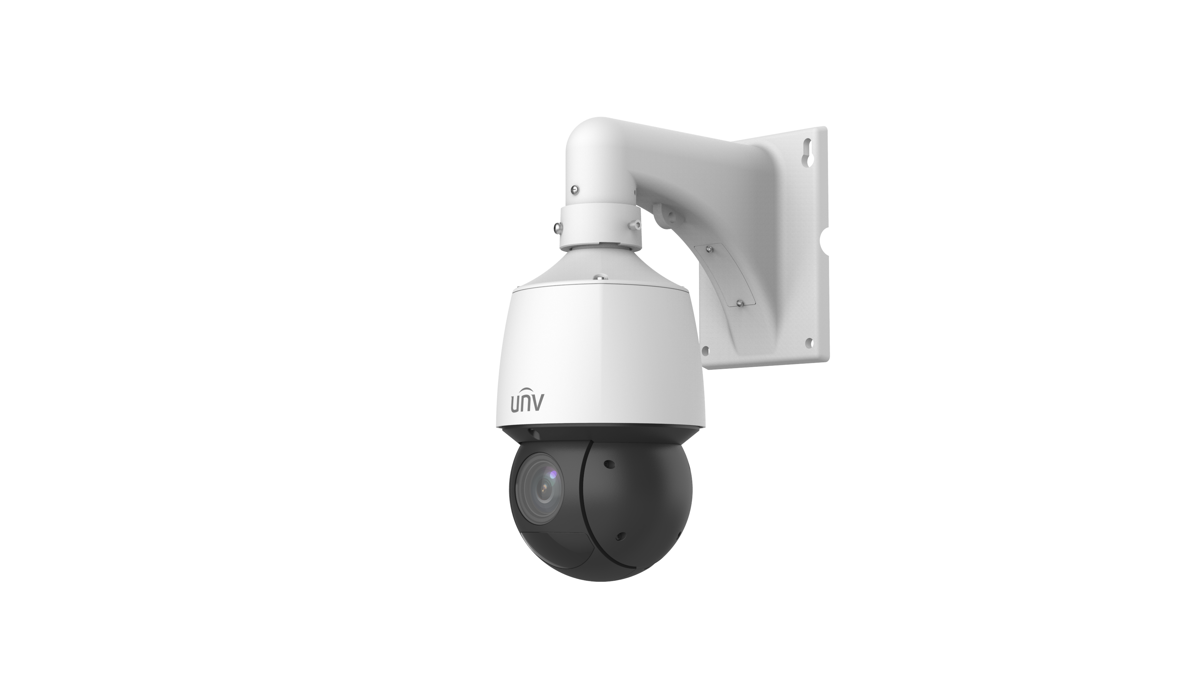

주요 특징
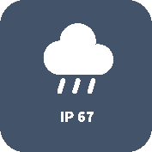
- 고화질 이미지(2MP, 1/2.8’’ CMOS 센서 사용)
- 메인 스트림에서 1920×1080@60fps
- Ultra 265, H.265, H.264, MJPEG
- 25배 광학 줌
- 스마트 침입 방지, 알람 오류 필터링 지원, 경계선 침범, 침입, 구역 진입, 구역 이탈 감지 포함
- 페이스 캡처, 베스트 스냅샷 자동 선택, 마스크 착용 얼굴 감지 지원
- 인원수 감지, 군중 밀도 모니터링 지원, 다양한 통계 시나리오에 적합
- LightHunter 기술은 저조도 환경에서 초고화질을 보장합니다.
- 스마트 IR, 최대 100m(328ft) IR 거리
- DC 12V±25% 또는 PoE+ (IEEE 802.3at)
- 알람 2입력 1출력, 오디오 1입력 1출력
- IP67 침입 방지
- IK10 파손 방지
- 사양
카메라 | IPC-P2423R-X25-IB
센서 | 1/2.8", 2.0메가픽셀, 프로그레시브 스캔, CMOS
최저조도 | 컬러: 0.001Lux(F1.5, AGC 켜짐)  IR 사용 시 0Lux
주간/야간 | IR 컷 필터 (자동)
셔터 | 자동/수동, 1초 ~ 1/100000초
WDR | 120dB
S/N | >52dB
렌즈
렌즈 유형 | 5 ~ 125mm, AF 자동 초점 및 자동 줌 렌즈
디지털 줌 | 16
광학 줌 | 25
조리개 | 자동; F1.5 ~ F4.0
화각(수평) | 54.37° ~ 2.68°
화각(수직) | 32.23° ~ 1.51°
화각(대각) | 66.88° ~ 3.16°
DORI
DORI 거리 | 렌즈(mm) | 감지(m) | 관찰(m) | 인식(m) | 식별(m)
DORI 거리 | 5 | 77.6(254.5ft) | 31.0(101.8ft) | 15.5(50.9ft) | 7.8(25.5ft)
DORI 거리 | 125 | 1939.7(6363.7ft) | 775.9(2545.5ft) | 387.9(1272.7ft) | 194.0(636.4ft)
조명
IR 범위 | 최대 100m(328ft)의 IR 범위
파장 | 850nm
IR 켜짐/꺼짐 컨트롤 | 자동/수동
비디오
비디오 압축 | Ultra 265, H.265, H.264, MJPEG
프레임 속도 | 메인 스트림: 2MP(1920×1080), 최대 60fps;  서브 스트림: 2MP(1920×1080), 최대 60fps;  서드 스트림: D1(720×576), 최대 60fps;
비디오 비트 레이트 | 128Kbps ~ 16Mbps
U-Code | 지원
ROI | 지원
비디오 스트림 | 3가지 스트림
OSD | 최대 8개의 OSD
사생활 보호 | 24개의 영역, 씬마다 최대 4개의 영역
이미지
화이트 밸런스 | 자동/야외/미세조정/나트륨 램프/잠김/자동2
디지털 노이즈 제거 | 2D/3D DNR
스마트 IR | 지원
이미지 회전 | 정상/수직 대칭/수평 대칭/180°
HLC | 지원
BLC | 지원
안개 보정 | 디지털 안개 보정
지능
스마트 침입 방지 | 알람 오류 필터링 지원: 경계선 침범 감지, 침입 감지, 구역 진입 감지, 구역 이탈 감지
페이스 캡처 | 지원, 얼굴 특성: 성별, 연령대, 안경, 마스크
인원수 감지 | 인구 흐름 계산 및 군중 밀도 모니터링 지원
이벤트
기본 감지 | 모션 감지, 소리 감지, 부정조작 알람
자동 추적 | 지원
일반 기능 | 위조방지, IP 주소 필터링, 알람 입력, 알람 출력, 접속방지, ARP 보호, RTSP 인증,  사용자 인증
오디오
오디오 압축 | G.711U, G.711A
오디오 비트레이트 | 64Kbps
양방향 오디오 | 지원
노이즈 제거 | 지원
샘플링 레이트 | 8kHz
저장 장치
외부 저장장치 | 마이크로 SD, 최대 256GB
네트워크 저장 장치 | ANR, NAS(NFS)
네트워크
프로토콜 | IPv4, IGMP, ICMP, ARP, TCP, UDP, DHCP, PPPoE, RTP, RTSP, RTCP, DNS, DDNS, NTP, FTP, UPnP, HTTP, HTTPS, SMTP, 802.1x, SNMP, QoS, RTMP,SSL/TLS
호환성 | ONVIF(프로필 S, 프로필 G, 프로필 T), API, SDK
사용자/호스트 | 최대 32명의 사용자. 3가지 사용자 수준: 관리자, 운영자, 일반 사용자
보안 | 암호 보호, 강력한 암호, HTTPS 암호화, 내보내기 작업 로그, RTSP용 기본 및 다이제스트 인증, HTTP용 다이제스트 인증, TLS 1.2, WSSE 및 ONVIF용 다이제스트 인증
클라이언트 | EZStation  EZLive  EZView
웹 브라우저 | 플러그인 필수 라이브 뷰: IE 10 이상, Chrome 45 이상, Firefox 52 이상, Edge 79 이상
팬 및 틸트
팬 범위 | 360°(무한)
팬 속도 | 0.1°/초 ~ 200°/초
팬 속도 | 프리셋 속도: 240°/s
틸트 범위 | -15° ~ 90°(자동 리버스)
틸트 속도 | 0.1°/초 ~ 120°/초
틸트 속도 | 프리셋 속도: 200°/초
프리셋 개수 | 1024
프리셋 패트롤 | 패트롤 16개, 패트롤마다 최대 64개 프리셋
루트 패트롤 | 패트롤 16개, 패트롤마다 최대 32개의 행동
저장된 패트롤 | 패트롤 16개, 패트롤마다 최대 128개의 행동
패트롤 체재 시간 | 15초~1,800초
프리셋 이미지 고정 | 지원
초기 위치 | 지원
인터페이스
오디오 I/O | 1/1
알람 I/O | 2/1
시리얼 포트 | 1×RS485
내장 마이크 | N/A
내장 스피커 | N/A
WIFI | N/A
네트워크 | 1×RJ45 10M/100M 베이스-TX 이더넷
비디오 출력 | 1 BNC
인증
EMC | CE-EMC (EN 55032:2015+A11:2020+A1:2020,EN 61000-3-3:2013+A1:2019+A2:2021,EN IEC 61000-3-2: 2019+A1: 2021,EN 55035: 2017+A11:2020)  FCC(47 CFR Part 15, Subpart B，ANSI C63.4-2014)
안전성 | CE LVD(EN 62368-1:2014+A11:2017)  CB(IEC 62368-1:2014)  UL(UL 62368-1, 2nd Ed., 발행일: 2014-12-01)
환경 | CE-RoHS(2011/65/EU;(EU)2015/863)
IP 등급 | IP67(IEC 60529:1989+AMD1:1999+AMD2:2013)  IK10(IEC 62262:2002)
일반
전원 | DC12V(±25%, 3A), PoE+(IEEE 802.3at)
전원 | 소비전력: 최대 21W
전원 인터페이스 | Ø 5.5mm 동축 전원 플러그
사이즈(Ø×H) | Ø166×295mm(Ø6.5"×11.6")
무게 | 3.05kg(6.72lb)
작업 환경 | -40°C ~ 70°C(-40°F ~ 158°F), 습도: ≤95% RH(비응축)
보관 환경 | -40°C ~ 70°C(-40°F ~ 158°F), 습도: ≤95% RH(비응축)
서지 보호 | 6KV
초기화 버튼 | 지원

사이즈
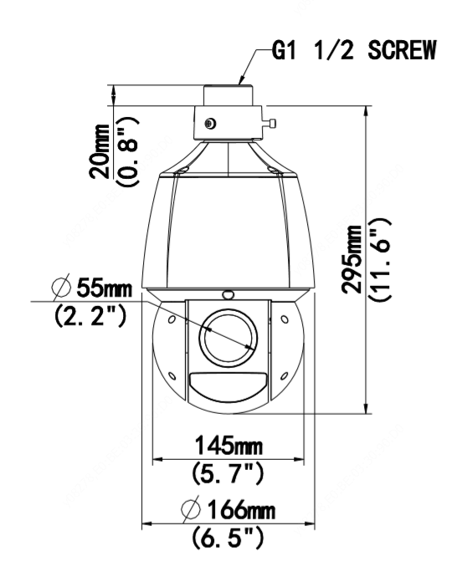

액세서리

포함 사항
TR-WE45-IN
벽부형 브라켓
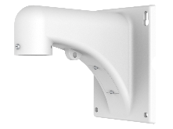

옵션 제품
TR-CE45-IN  J자 브라켓 | TR-WE45-A-IN  벽부형 브라켓 | TR-UF45-A-IN  J자 브라켓 | TR-JB12-IN  정션 박스 | TR-SE45-A-IN  J자 브라켓
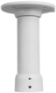 | 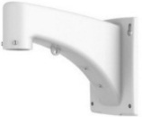 | 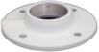 | 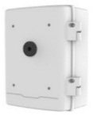
TR-SE45-IN  J자 브라켓 | TR-UP08-A-IN/TR-UP08-B-IN  폴 마운트 | TR-UC08-A-IN/ TR-UC08-B-IN  코너 마운트 | TR-WE45-B-IN  벽부형 브라켓
 | 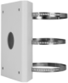 | 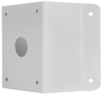 | 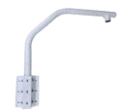

J자 브라켓(실내 사용) | 벽부형 브라켓
TR-CE45-IN | TR-WE45-IN / TR-WE45-A-IN
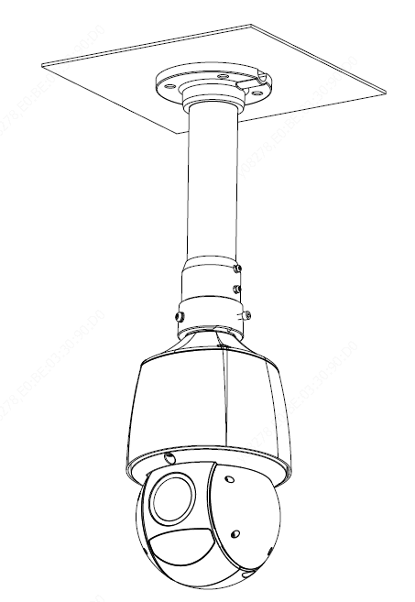 | 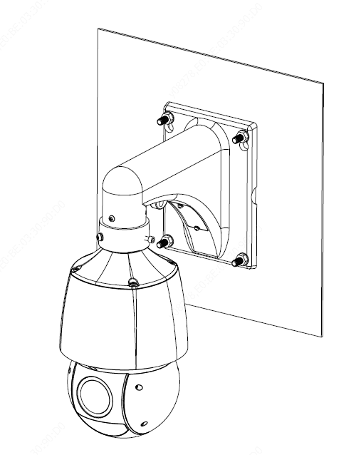
코너 마운트 | 폴 마운트
TR-UC08-A-IN + TR-JB12-IN + TR-WE45-IN | TR-UP08-A-IN + TR-JB12-IN + TR-WE45-IN
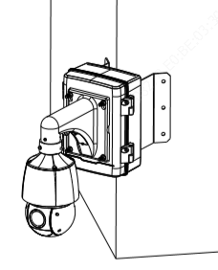 | 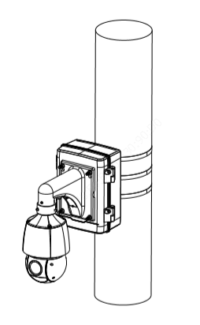

Zhejiang Uniview Technologies Co., Ltd.
No. 369, Xietong Road, Xixing Sub-district, Binjiang District, Hangzhou City, 310051, Zhejiang Province, China
이메일: overseasbusiness@uniview.com, globalsupport@uniview.com
http://www.uniview.com
©2023 Zhejiang Uniview Technologies Co., Ltd. 무단 전재 및 재배포 금지.
- 제품 사양 및 재고는 공지 없이 변경될 수 있습니다

